发明名称 | 基于迁移学习的细粒度情感倾向分析
所属项目 | 互联网广告
所在部门 | 精准广告平台中心 | 提交日期
提交人（撰写人） | 贾东 | 提交人联系电话 | 18710284988
发明人 | 贾东 | 提交人电子邮件 | jiadongdlmu@126.com
专利技术方案交底书模板
技术交底书填写注意事项：
1. 整体要求
专利交底书是技术方案的实现说明，主要写明发明目的，实现方案，带来的技术效果，进一步可以通过流程图等方式说明技术的架构和实现方法步骤，不能仅有原理或功能介绍。
2. 具体要求
专利的技术方案写的尽可能详细，以便于后续评估和申报，并提高授权可能。按照发明所处的开发状态以及与业界现有技术的区别大小来给予不同程度的揭示，对于不涉及具体的代码或者公式，只需写明技术实现流程即可，具体如下：
（1）已上线的技术需将技术实现细节进行介绍，对技术诀窍可以采取一定的手段隐藏；
（2）目前正在研发中的业界领先技术，重点介绍技术实现方法，或者提供技术实现的开发文档即可；
（3）仅有创意的业界尚无的技术，可以只介绍技术实现思路，以及可应用的场景。
3. 对现有技术的初步检索要求：
由于专利授权的前提是申请时不存在跟发明内容相同或者近似的国内外现有技术，因此，需要提交人撰写技术方案时，初步检索跟本发明内容相关的国内外现有技术（包括：已发表的论文、期刊，已经公开的专利、已经公开使用的介绍等），以及业界类似产品，分析跟现有技术的区别。
如果该发明评估通过，后续会由外部律师进行补充的现有技术检索，进一步评估专利授权的可能性，如发现相同或者类似的现有技术，我们也无法找出区别方案的，则终止申请。
专利检索资源请见附件1。

以下是交底书内容部分：

发明名称： 基于迁移学习的细粒度情感倾分析

一、 发明目的
1.1解决的技术问题以及应用该发明的产品或项目：
目前在汽车领域，用户针对汽车评价信息数据非常庞大，同时也在不断增长。但是，如果不对这些评价信息加以处理，结果就会显得非常庞杂。而对其进行有效地分类，不仅能够帮助消费者参考车辆各方面信息，避免盲目消费，还能帮助制造商根据用户反馈改进车辆性能，对于经销商而言，还能做到趋利避害，因此，这项工作非常重要。
1.2 现有技术的实现方案：
目前，汽车领域的情感分析主要实现方案是在发布评论的时候，首先强制用户去针对汽车的各个方面进行评价，从而达到分类的目的。然后，在上诉分类结果的前提下，通过机器学习的方式进一步分析用户具体评论的情感倾向，如是积极态度还是消极态度。主要包括基于规则（无监督）的方式，基于机器学习（有监督）的方式还有基于深度学习的方式，当前汽车领域的企业，如汽车之家、爱卡、易车网等，都是通过这几类方式。
1.3 现有技术的缺点：
虽然上诉方案得到了不错的效果，也得到了广泛使用，但是仍然存在一些缺点。首先，强制用户分类的方式本身就阻碍了一大批“嫌麻烦”的用户，因而损失了大量数据。其次，假设用户自身分类错误，自然得到的结果也是错的。而且，分类粒度较大，不够细致，基本都是用户分成什么样就是什么样，只有汽车之家有针对具体评论内容的进一步细分，但是粒度偏大，不够细致。
而且，基于机器学习的方式实现起来比较耗时耗力，需要大量的标注数据和复杂特征提取过程，对于深度学习的方式，虽然不需要特征提取，一般只需要词向量即可，但还是需要大量的标注数据训练模型，而数据的获取本身就是一个极大的难题。
二、发明内容
2.1 本发明提供的完整技术实现方案
本专利提出一种基于迁移学习的情感倾向分析方案，在不强制用户手动分类的前提下，直接对评论进行细粒度的情感倾向分析，从而得到用户对车辆各方面信息的评价倾向。而且在模型训练过程中，不需要太多的领域标签数据，有效的利用了开放领域的先验知识，使得不仅最终效果得到提升，而且训练时间也大大缩短。
细粒度情感倾向分析一般分为两个过程：评价对象抽取和情感倾向评判，针对整个过程，本专利的具体内容包括以下四点：
- 开放域知识表示方法：
本专利的主要创新点在于迁移学习的应用，因此首先需要开放领域的知识，首先从网络中收集了包含酒店、影评、汽车（部分）、商品等已经标注的评价语料，和哈尔滨工业的情感词典，首先经过对语料分词、去标点等预处理，在通过Skip-gram模型训练，得到各个词的词向量v1，情感词典中的情感词在语料中词向量最近的5个词用来扩充情感词典，并对情感词典去重得到最终的情感词典。
然后是利用开放领域已经标注的语料，训练自编码网络，并保存该模型，进而将汽车领域的语料输入该网络得到某评论语句各个词语的向量v2,并将该词的向量通过v1和v2的组合来表示。
- 基于迁移学习的评价对象实体识别的方式
首先需要汽车领域的术语词典，这个比较容易获取。然后在上诉获取的开发领域的已经标注的评价语料训练BLSTM-CRF模型，保存模型结构，然后创建新的BLSTM-CRF模型，模型的参数用上诉模型结构初始化，最后用汽车领域剩下的语料微调模型结构。
- 长评论语句的划分
汽车领域评价语句一般较长，其中包含较多的评价对象，要想得到各个评价对象的评价情感词，一个较为容易的方式是将长句划分为子句，字句中仅仅包含一个评价对象，这样就变成对字句的粗粒度情感分析，更为方便。
- 基于迁移学习的情感极性分析
得到最终的子句后，最终要进行情感倾向分析，首先把评价语句分词，然后用该句中所有词的词向量的平局值当做该句子的句子向量，进而将该向量复制为两倍长度，两部分内容相同，进而连接CNN训练模型，在训练过程中句子向量前一部分不变，后一部分微调，最后把CNN全连接层的输出加入SVM模型中判断情感倾向。
2.2 附图说明
汽车领域内已存在的标签数据不多，即使通过爬虫的方式也很难获取，但是其他领域内标注的评论数据很多。无论哪个领域的评论数据，他们之间最大的不同都是专业术语的差异，对于实际评论情感词而言，绝大部分是很接近的。因此，可以利用迁移学习的方式，学习到其他领域的知识，得到一个基础的模型，并以此为基础模型，进一步训练。
- 开放域知识表示方法：
在该处使用了Skip-gram训练开放领域的词向量v1,Skip-Gram是一个同过周围词语预测中间词的模型，词向量是该模型得到的副产品，但是极为重要，它的不同维度可以表示不同的特征，而且是通过自学习的方式得到的上下文特征。两个词语的相似程度可以用两者的词向量余弦值表示，通过此方式可以扩展情感词典，并得到各个情感词的开放领域的词向量。
然后使用开放领域的数据训练自编码自编码神经网络并保存，在本专利中自编码网络用于去除冗余数据，并提取有效特征，其基本模型如下：
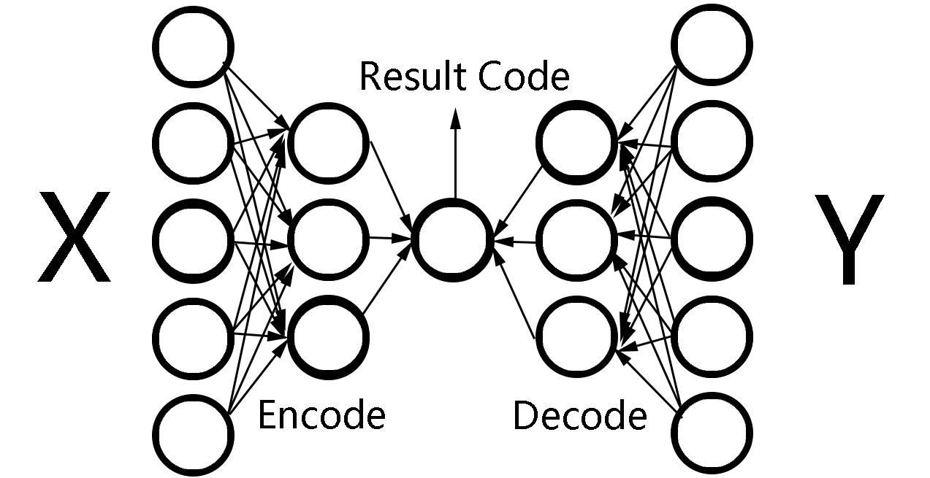
理想情况下我们希望Y=X，但事实是总会有一些损失，因此我们以此来建立损失函数，训练隐藏层。隐藏层比较灵活，本专利中使用LSTM,隐藏层比输入层神经元数量要少，目的是对的输入数据进行压缩和特征提取，通过使用对开放领域训练得到自解码器并保存模型，训练完成后就只需要模型的前半部分就可以了，然后输入汽车领域数据的原始向量进行编码，并得到相应的向量v2，最后组合向量(v1-v2,v1:v2,<v1，v2>,max(v1,v2)…)来代替原来的词向量。
- 评价对象实体识别的方式
本专利首先把评价对象识别转化为序列标注问题，先通过标注据悉找到相应的名词，进而筛选专业术语。序列标注的基本模型是BLSTM-CRF模型，并使用开放领域已经标注的语料训练，本专利在基本BLSTM-CRF上提出基于迁移学习的模型，基本结构如下：
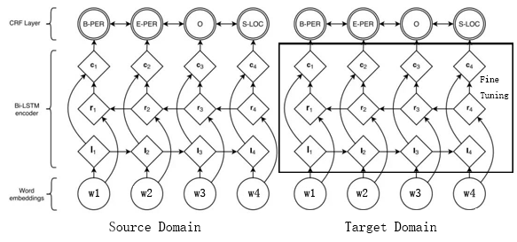
模型的训练分为两个部分，首先是在Source Domain，即开放领域的模型训练Word embeddings层，该层把经过分词的开放领域的语料映射为词向量。
Bi-LSTM层，该层是一个双向LSTM神经网络，自动提取句子特征。将一个句子（W1,W2,W3,W4）作为双向LSTM各个时间步的输入，再将正向LSTM输出的隐藏序列（l1,l2,l3,l4）和反向的(r1,r2,r3,r4)在各个位置的隐藏状态按照位置进行拼接（li,ri）,最终得到文章的序列。
第三层是CRF层，该层负责句子级的序列标注。
当在Source Domain训练完模型之后，保存模型。由于Target Dmoain即汽车领域标注的数据较少，不足以重新训练模型，我们要运用迁移学习，学习到Source Domain的知识。首先需要创建一个结构相同的模型，将新模型的Bi-LSTM层所有参数用训练好的模型初始化，冻结Word embeddings层和CRF层的参数，然后将Source Domain分为Train set和Test set，最后在Train set上进行训练，即Fine Tuning，并在Test set上测试。
- 基于迁移学习的情感极性分析
本专利使用了一个双层的CNN网络结构，具体结构如下：
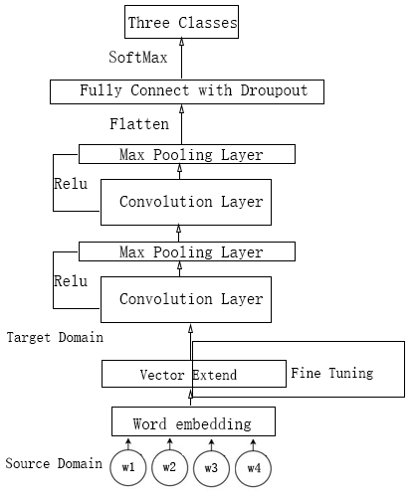
第一层还是开放领域训练的词向量，比如某个词的词向量是(v1,v2..vn),n是开放领域训练的词向量维度。
在Vector Extends这一步将词向量扩展为原来的两倍，即（v1，v2…vn,vn+1,vn+2…v2n），迁移学习就体现在这一层，即在整个过程中，冻结扩展后词向量的前半部分，后半部分通过微调的方式得到最终结果。
第三层是卷积层，卷积操作得到若干个Feature Map，卷积窗口的大小为 h ×k，其中 h表示纵向词语的个数，而k表示word vector的维数。通过这样一个大型的卷积窗口，将得到若干个列数为1的Feature Map。之所以列数为一是因为CNN需要四个参数，则必须设定一个列数。
第四层是polling池化层，接下来的池化层，文中用了一种称为Max-over-timePooling的方法。这种方法就是简单地从之前一维的Feature Map中提出最大的值，文中解释最大值代表着最重要的信号。可以看出，这种Pooling方式可以解决可变长度的句子输入问题（因为不管Feature Map中有多少个值，只需要提取其中的最大值）。最终池化层的输出为各个Feature Map的最大值们，即一个一维的向量。
接下来两层仍然是卷积层和池化层。
最后一层是将输出参数利用SoftMax方式分类，并输出分类结果。
三、业界相关产品及现有技术检索：
3.1 与该技术相关的竞争对手或相关产品：
（请列出竞争对手的名称、相关产品的名称，对于相关产品也可以采用截图等方式）

3.2 相关现有技术，重点是已公开专利及科技论文
（如专利/论文/标准，可以用附件、链接、文献名称及出处等方式提供）
- 请列出使用的中英文关键词（或组合）：

- 跟本发明相关的现有专利或者论文名称及链接：

- 跟上述专利或者论文内容的核心区别点：

